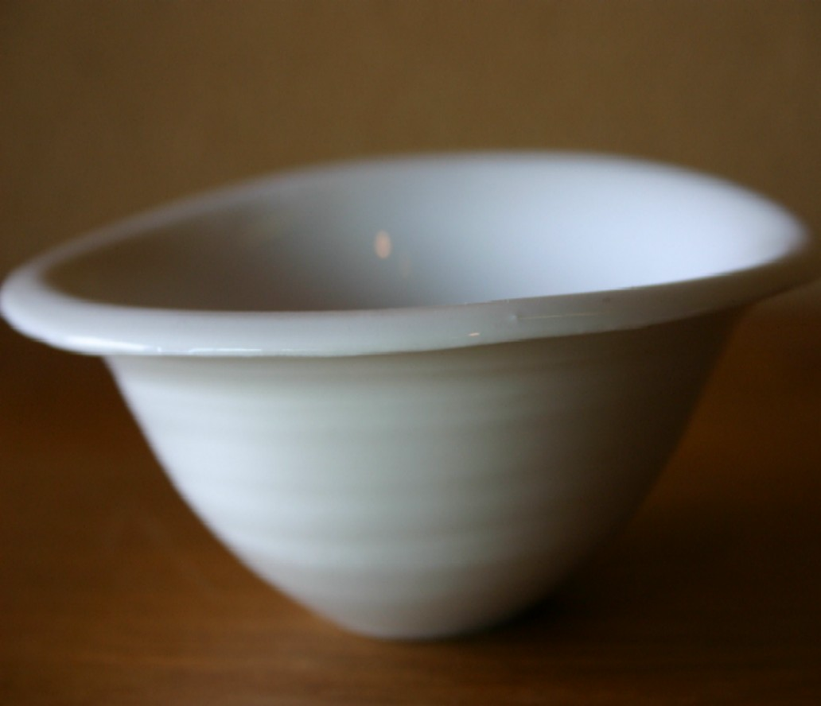

中里花子／mono-hanako『白いうつわ展』
花子だけのやきもの」という意味の工房、『mono-hanako』がついに唐津に誕生します。今回は白を基準にした作品を紹介致します。『白磁の白』と『粉引の白』あなたはどちらを選びますか？
- 平成18年11月18日（土）～23日（木・祝）11:00am～6:00pm
- 作家来店日：18日（土）・19日（日）・20日（月）・21日（火）
特別企画：中里花子作陶展記念トークショー
うつわを「上手に生かす・楽しむ」エッセイスト・フードジャーナリスト平松洋子さんを迎えて
- 日時： 2006年11月20日（月）受付 13:00 トークショー 13:30
- 会場： ノボテル甲子園 『鳴尾東の間』
- 料金： 1,800円（ティー・ケーキ付）
- 定員60名とさせていただきます。お早めにご予約ください。
ご予約お問合せ： ｷﾞｬﾗﾘｰnunokame Tel: 0798-48-9985
“料理のおいしさは、うつわひとつで二倍になります。でも、気張ったり、構えたりしながらうつわと付き合うのは楽しくない。自分の暮らし、自分のつくる味に合ううつわを上手に選びながら毎日の食卓に生かしたいものです。また、うつわと上手に付き合うためには、手入れや扱い方、収納法などを知っておくことも大切です。うつわをめぐる、もっと上手に楽しむためのあれこれをお話したいと思います。中里花子さんのうつわは清潔感があって、きりっと背筋を伸ばした潔い作風は、花子さんならではの魅力です。また、ひとつひとつの作品の佇まいのよさはもちろんのこと、料理を生かすうつわとして、懐の深さを合わせ持っています。ジャンルにこだわらない、自在な生かし方ができる花子さんのうつわの数々は、日々の食卓になくてはならない存在に育っていくと思います。”
フードジャーナリスト
平松洋子さん
■ 中里花子 1972年生まれ。唐津に育ち16歳で単身渡米。米国スミス大学卒業後、父隆氏に陶芸を学ぶ。その後ヴァーモント州に移り、マルコム・ライト氏に師事。2000年より日米で数々の作品展を開催。
■ 平松洋子 東京女子大学文理学部社会学科卒業。
日本やアジア各国を旅行し、料理や食文化をはじめ、生活文化との関わりをテーマに取材、執筆活動を展開。今年、著書『買えない味』が第16回bunkamuraドゥ・マゴ文学賞を受賞。
主な著書 『アジアのおいしい話』『おいしいごはんのためならば』

